**RAEF BEN FEKIH**

**Classe :5eme génie informatique**

**Sujet :**

**Développement d’une application web pour une PLATFORM E-CINEMA**

**Cas d’utilisation**

**Diagramme des classes**

**Diagramme de sequences**

**Cas d’utilisation**

Cas d’utilisation générale :

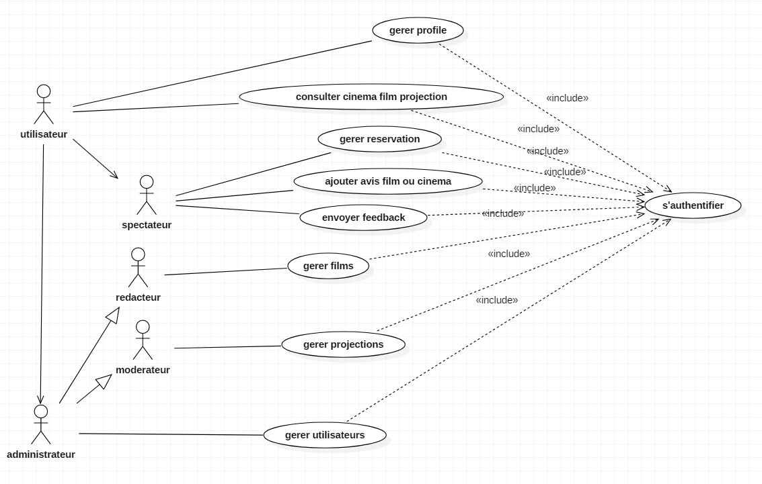

Cas d’utilisation action « gerer profile » :

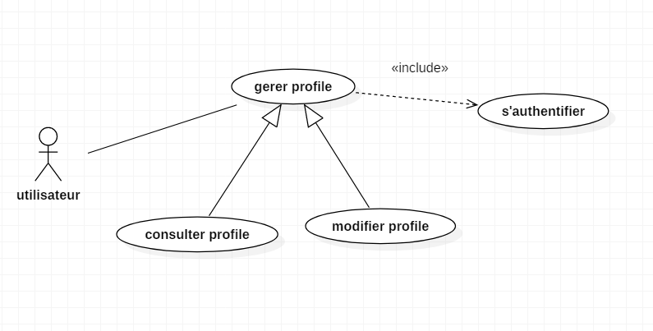

Cas d’utilisation action « gerer reservation » :

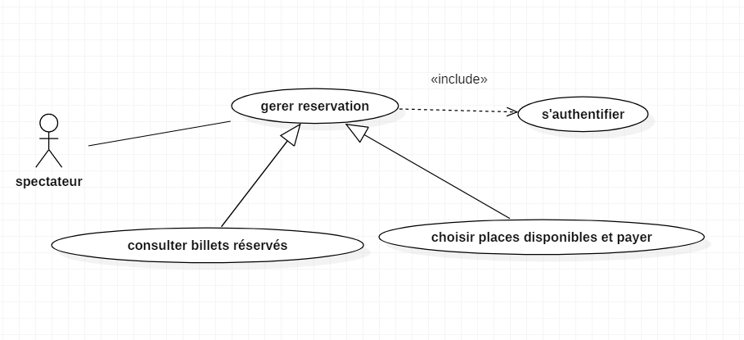

Cas d’utilisation action « gerer film » :

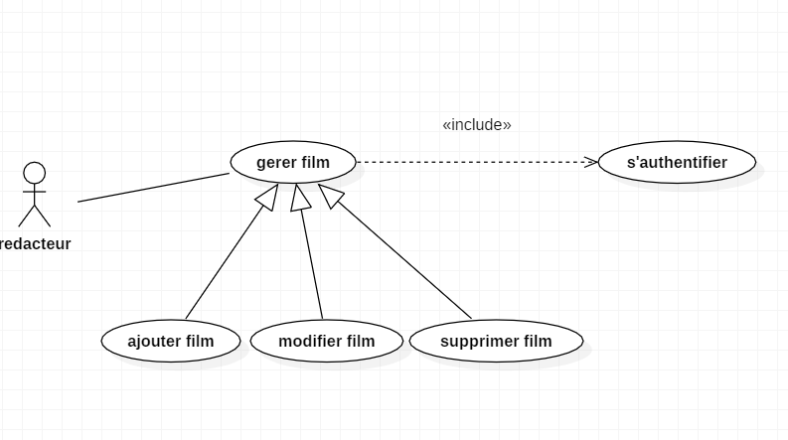

Cas d’utilisation action « gerer seances » :

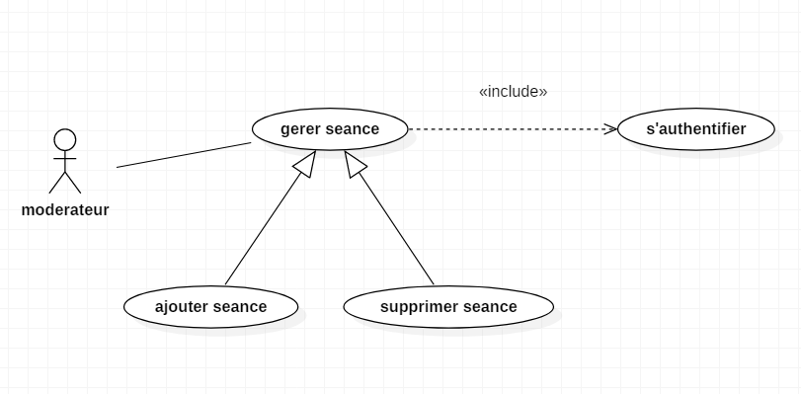

Cas d’utilisation action « gerer utilisateur » :

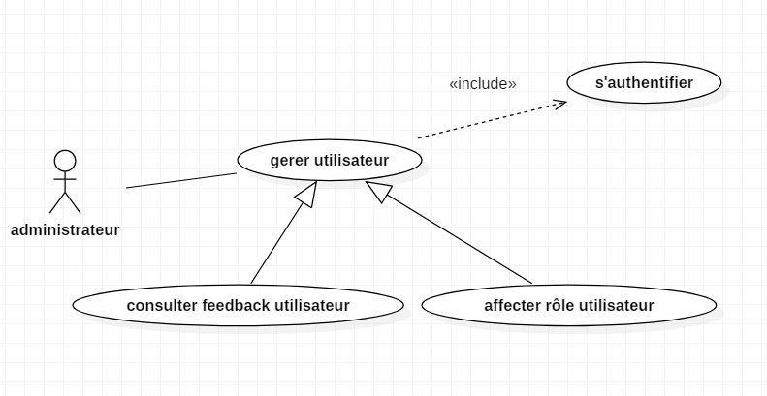

**Diagramme des classes :**

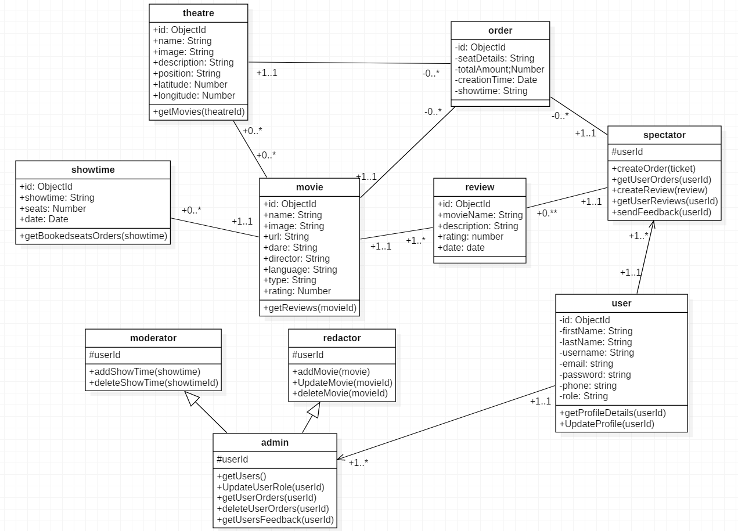

**Diagramme de séquences :**

